

ПРЕДСТАВИТЕЛЬНОЕ СОБРАНИЕ

МЕЖДУРЕЧЕНСКОГО МУНИЦИПАЛЬНОГО РАЙОНА

РЕВИЗИОННАЯ КОМИССИЯ

"21" июня 2017 г. N ОМ- 2

ОТЧЕТ

об аудите в сфере закупок товаров, работ и услуг администрации района за 2016 год и истекший период 2017 года (выборочно)

**Основание для проведения проверки:** пункт 2 раздела «Контрольные мероприятия» плана работы ревизионной комиссии Представительного Собрания района на 2017 год.

**Предмет проверки:**

1.Документы планирования закупок товаров, работ, услуг.

2.Муниципальные контракты, гражданско-правовые договоры (контракты), предметом которых являются поставка товара, выполнение работы, оказание услуги (в том числе приобретение недвижимого имущества или аренда имущества), в соответствии с частями 1, 4 и 5 статьи 15 Федерального закона от 05.04.2013 г. № 44-ФЗ «О контрактной системе в сфере закупок товаров, работ, услуг для обеспечения государственных и муниципальных нужд».

3. Документы, связанные с планированием закупок (планы-графики).

4. Информация, размещенная в единой информационной системе в сфере закупок, указанная в части 3 статьи 4 Федерального закона от 05.04.2013 г. № 44-ФЗ официального сайта [www.zakupki.gov.ru](http://www.zakupki.gov.ru)информационно-телекоммуникационной сети «Интернет».

5. Информация о заключенных контрактах за 2016 и истекший период 2017 года годы, предоставленный администрацией района.

6. Иные вопросы в сфере внешнего муниципального финансового контроля, установленные федеральными законами, законами субъекта Российской Федерации, уставом и нормативными правовыми актами учреждений, относящиеся к полномочиям органа аудита в сфере закупок.

**Объекты проверки:** Администрация Междуреченского муниципального района.

**Цель контрольного мероприятия:**

1.Анализ нормативно-правовых документов по организации закупок, принятых в учреждении.

2. Анализ планов закупок и планов-графиков закупок.

3. Анализ проведения закупок товаров, работ, услуг объекта аудита.

4. Анализ и оценка результативности расходов на закупки.

5. Выводы по результатам аудита в сфере закупок.

6. Предложения по результатам аудита в сфере закупок.

**Проверяемый период деятельности:** 2016 год – истекший период 2017 года.

**Срок проведения проверки:** с 10.05.2016 по 09.06.2017 года.

**По результатам проверки составлены:**

1. Акт аудита в сфере закупок товаров, работ и услуг за 2016 и истекший период 2017 года в администрации Междуреченского муниципального района №6 от 06.07.2017 года подписан Исполняющим полномочия Главы администрации района Киселевым С.Н., заместителем начальника отдела учета и отчетности администрации района Накрошаевой А.Н. и заместителем начальника отдела социально-экономического прогнозирования администрации района Назаровой Д.А. без замечаний.

Возражения, замечания руководителя объекта контрольного мероприятия на результаты контрольного мероприятия отсутствуют.

**Данные о субъекте контроля:**

1. Полное наименование: Администрация Междуреченского муниципального района.

2. Сокращенное наименование: Администрация района.

3. Юридический адрес: ул. Сухонская набережная, дом 9, с. Шуйское, Междуреченского района, Вологодской области, 161050.

4. ИНН: 3513000682.

5. Фактический адрес: ул. Сухонская набережная, дом 9, с. Шуйское, Междуреченского района, Вологодской области, 161050.

6. Контактный телефон: 8- (817-49) 2-12-92.

7. Руководитель за проверяемый период - Киселев Сергей Николаевич.

Администрация Междуреченского муниципального района - исполнительно-распорядительный орган местного самоуправления Междуреченского муниципального района, наделенный полномочиями по решению вопросов местного значения и полномочиями для осуществления отдельных государственных полномочий, переданных органам местного самоуправления Междуреченского муниципального района федеральными законами и законами Вологодской области, наделена правом юридического лица, является муниципальным казенным учреждением. Деятельность Администрации района осуществляется в соответствии с Уставом Междуреченского муниципального района, утвержденным решением Комитета районного самоуправления Междуреченского муниципального района от 28.07.2005 года №117 (с последующими изменениями и дополнениями).

Администрация района осуществляет закупки товаров, работ и услуг для обеспечения деятельности администрации как органа местного самоуправления, в целях реализации мероприятий муниципальных программ района, в целях осуществления исполнения отдельных государственных полномочий, переданных для исполнения федеральными законами и законами Вологодской области.

**В ходе проверки установлено следующее:**

С 1 января 2014 года вступил в силу Федеральный закон от 05.04.2013 № 44-ФЗ «О контрактной системе в сфере закупок товаров, работ, услуг для обеспечения государственных и муниципальных нужд» (далее–Федеральный закон № 44-ФЗ), статья 98 которого предусматривает проведение контрольно-счетными органами внешнего муниципального финансового контроля аудита в сфере закупок.

Аудит закупок представляет собой проверку, анализ и оценку информации о законности, целесообразности, обоснованности, своевременности, эффективности и результативности расходов на закупки по планируемым к заключению, заключенным и исполненным контрактам.

Для анализа использованы следующие информационные источники:

1) законодательство о контрактной системе, включая Закон № 44-ФЗ и иные нормативные правовые акты о контрактной системе в сфере закупок, в частности, принятые в соответствии с Планом мероприятий по реализации Федерального закона от 5 апреля 2013 г. № 44-ФЗ «О контрактной системе в сфере закупок товаров, работ, услуг для обеспечения государственных и муниципальных нужд», утвержденным Правительством Российской Федерации;

2) официальной сайт Российской Федерации в информационно-телекоммуникационной сети «Интернет» для размещения информации о размещении закупок на поставки товаров, выполнение работ, оказание услуг [www.zakupki.gov.ru](http://www.zakupki.gov.ru) (далее – официальный сайт), а именно:

- планы закупок и планы-графики закупок;

- отчеты заказчиков, предусмотренные Законом № 44-ФЗ;

3) информация о заключенных контрактах за 2016 год и истекший период 2017 года, предоставленная администрацией района.

Аудит проведен с использованием методических рекомендаций по проведению аудита в сфере закупок, утвержденного решением Контрольно-счетной палаты Вологодской области [от «02» июля 2015 года №37](http://www.kspvo.ru/doc/resh37_02072015.pdf) .

**По вопросу 1. Нормативно-правовые документы по организации закупок, принятые в учреждении, установлено следующее:**

В соответствии со статьями 38, 112 закона № 44-ФЗ, приказа Минэкономразвития России от 29 октября 2013 года № 631 заказчик обязан в срок до 31 марта 2014 года создать контрактную службу либо, если объем закупок в соответствии с планом-графиком не превышает 100 млн. рублей, назначить контрактного управляющего нормативно-правовым актом учреждения. До 1 января 2017 года (ч.6 ст.38 и ч.23 ст.112 Закона №44-ФЗ) контрактный управляющий и работники контрактной службы должны иметь высшее профессиональное образование в любой сфере или дополнительное профессиональное образование в сфере закупок. Кроме того, принцип профессионализма Заказчика заложен в статьи 6 и 9 44-ФЗ. Согласно ст.9 44-ФЗ контрактная система в сфере закупок предусматривает осуществление деятельности заказчика на профессиональной основе с привлечением квалифицированных специалистов, обладающих теоретическими знаниями и навыками в сфере закупок. Заказчики принимают меры по поддержанию и повышению уровня квалификации и профессионального образования должностных лиц, занятых в сфере закупок, в том числе путем повышения квалификации или профессиональной переподготовки в сфере закупок в соответствии с законодательством Российской Федерации. Заказчик включает в состав комиссии преимущественно лиц, прошедших профессиональную переподготовку или повышение квалификации в сфере закупок (ч.5 ст.39 44-ФЗ).

За 2016-2017 годы в администрации района полномочия контрактного управляющего согласно должностной инструкции исполняет заместитель начальника отдела социально-экономического прогнозирования администрации района. На данную должность были назначены:

ЮЕА - период работы с 01.10.2015 года по 24.10.2016 года (образование высшее, ФГБОУ ВПО «Вологодский государственный университет»). Назначение оформлено распоряжением от 01.10.2015 года №40 л. с., на момент назначения прошел обучение по курсу «Управление государственными и муниципальными закупками» в г. Вологда с 14 по 18 сентября 2015 года;

- НДА – период работы с 25 октября 2016 года по настоящее время (образование высшее, ФГБОУ ВПУ «Вологодская государственная молочно-хозяйственная академия имени Н.В. Верещагина). Назначение оформлено распоряжением от 25.10.2016 года №35-л. с. На момент назначения Н. Д.А. не имела дополнительного профессионального образования в сфере закупок, таким образом, имеется нарушение ч.6. ст.38 Федерального закона. На момент проверки установлено, что Н.Д.А. имеет удостоверение регистрационный № 3611, выданное частным образовательным учреждением дополнительного профессионального образования «Институт переподготовки и повышения квалификации» от 26 апреля 2016 года по программе повышения квалификации «Управление государственными и муниципальными закупками» в объеме 120 часов, что соответствует требованиям ч.6 ст. 38 Федерального закона о контрактной системе. Кроме того, ею была пройдена переподготовка в АНО ДПО «Учебный центр СКБ «Контур» по дополнительной профессиональной программе «Управление государственными и муниципальными закупками по 44-ФЗ» в объеме 120 часов (удостоверение №202132 от 15.12.2016 года).

В соответствии с распоряжением администрации района от 10.10.2016 г. №207-р ЮЕА. и К.С.Н. наделены правом электронной цифровой подписи для размещения информации на официальном сайте Российской Федерации [www.zakupki.gov.ru](http://www.zakupki.gov.ru), К. С.Н. - с правом подписи контрактов, Ю. Е.А.- с правами администратора организации, уполномоченного специалиста, специалиста с правом направления проекта контракта участнику размещения заказа.

*Распоряжением администрации района от 19.10.2016 года №237-р «О внесении изменения в распоряжение от 10.10.2016 года №207» правом электронной цифровой подписи наделена Н.Д.А.- консультант первого заместителя Главы администрации района, должностная инструкция которой не предусматривает исполнение полномочий контрактного управляющего администрации района. С 25 октября 2016 года Н.Д.А. переведена на должность заместителя начальника отдела социально-экономического прогнозирования администрации района, однако изменения в распоряжение от 10.10.2016 года №207 не внесены, также ЭЦП по новой должности на момент осуществления проверки не получена.*

Распоряжением от 18.02.2014 года № 24-р создана Единая комиссия по осуществлению закупок. Этим распоряжением также утверждено Положение о единой комиссии по осуществлению закупок для обеспечения муниципальных нужд.

Последний состав комиссии утвержден распоряжением от 17.10.2016 года №229-р.

Председателем Единой комиссии назначен К.С.Н – исполняющий полномочия Главы администрации района.

Состав комиссии: И.В.Н, К.Е.Н, В.А.С., Ж.Л.А и П.Е.В.

На момент проведения проверки члены комиссии: П. Е.В., К.Е.Н., И. В.Н. и Ж. Л.А. имеют высшее образование и прошли переподготовку в АНО ДПО «Учебный центр СКБ «Контур» по дополнительной профессиональной программе «Управление государственными и муниципальными закупками по 44-ФЗ « в объеме 120 часов (удостоверения о повышении квалификации №001653 от 13.10.2016 года, №202104 от 15.12.2016 года, №202078 от 15.12.2016 года и 203874 от 14.04.2017 года соответственно). К. С.Н. также имеет высшее образование и прошел обучение в Вологодском филиале РАНХи ГС в объеме 8 часов по теме: «Особенности размещения заказов на выполнение строительных и ремонтных работ» (сертификат №443 от 20.04.2012 года).

Постановлением администрации района от 01.06.2016 года №158 «О Правилах определения требований к закупаемым органами местного самоуправления района и подведомственными им казенными и бюджетными учреждениями отдельным видам товаров, работ и услуг» утверждены требования к отдельным видам товаров, работ, услуг, к их качеству, потребительским свойствам и иным характеристикам. Постановлением администрации района от 08.06.2016 года №163 «О правилах определения нормативных затрат на обеспечение функций органов местного самоуправления района и подведомственных им казенных учреждений» определены Правила определения нормативных затрат на обеспечение функций органов местного самоуправления района и предельные цены на товары, работы и услуги.

Постановлением администрации района от 07.03.2014 года №88 «О порядке осуществления ведомственного контроля в сфере закупок для обеспечения муниципальных нужд» определен порядок осуществления ведомственного контроля в сфере закупок. Решением Представительного Собрания района от 26.02.2014 года №1 «Об уполномоченном органе» определено управление финансов района уполномоченным органом по осуществлению внутреннего муниципального финансового контроля в отношении закупок для обеспечения муниципальных нужд района.

Решением Представительного Собрания района от 26.09.2013 № 35 «О проведении обязательного общественного обсуждения закупок товаров, работ и услуг для обеспечения муниципальных нужд» утверждено Положение о проведении обязательного общественного обсуждения закупок товаров, работ и услуг для обеспечения муниципальных нужд, согласно которому обязательному общественному обсуждению подлежат закупки для муниципальных нужд района, начальная (максимальная) цена которой превышает десять миллионов рублей, осуществление закупки товаров, начальная (максимальная) цена за единицу которых превышает один миллион рублей и в случаях поступления обращений граждан, общественных объединений и объединений юридических лиц. За проверяемый период общественных обсуждений закупок не проводилось, так как отсутствовали закупки по вышеуказанным параметрам.

**По вопросу 2. Анализ планов закупок и планов-графиков закупок установлено следующее:**

В соответствии с требованиями  [Закона](consultantplus://offline/ref=B83025A07403C67D7C3DF416275F8B9FF09BFCAAD9C09B889446FCCFCBo9UBP) N 44-ФЗ каждая государственная или муниципальная закупка должна быть запланирована. Закупки планируются исходя из целей осуществления закупок посредством формирования, утверждения и ведения:

* планов закупок;
* планов-графиков.

[Статьи 16](consultantplus://offline/ref=B83025A07403C67D7C3DF416275F8B9FF09BFCAAD9C09B889446FCCFCB9BDC962A9EA30D6644AB1Bo1U6P) - [19](consultantplus://offline/ref=B83025A07403C67D7C3DF416275F8B9FF09BFCAAD9C09B889446FCCFCB9BDC962A9EA30D6644AB1Fo1U6P), [ч. 1](consultantplus://offline/ref=B83025A07403C67D7C3DF416275F8B9FF09BFCAAD9C09B889446FCCFCB9BDC962A9EA30D6644AB11o1U5P) - [10](consultantplus://offline/ref=B83025A07403C67D7C3DF416275F8B9FF09BFCAAD9C09B889446FCCFCB9BDC962A9EA30D6644A818o1U2P), [12](consultantplus://offline/ref=B83025A07403C67D7C3DF416275F8B9FF09BFCAAD9C09B889446FCCFCB9BDC962A9EA30D6644A818o1UCP) - [15 ст. 21](consultantplus://offline/ref=B83025A07403C67D7C3DF416275F8B9FF09BFCAAD9C09B889446FCCFCB9BDC962A9EA30D6644A819o1U2P) Закона N 44-ФЗ о планировании закупок вступают в силу 01.01.2016 ([ч. 2 ст. 114](consultantplus://offline/ref=B83025A07403C67D7C3DF416275F8B9FF09BFCAAD9C09B889446FCCFCB9BDC962A9EA308o6UFP) Закона N 44-ФЗ), таким образом, составление плана закупок является обязательным на 2017 год и плановый период 2018 и 2019 годы. План закупок является документом долгосрочного планирования, на очередной финансовый год и плановый период.Согласно ст.17 закона №44-ФЗ, постановления Правительства РФ от 21.11.2013 года №1043 «О требованиях к формированию, утверждению и ведению планов закупок товаров, работ, услуг для обеспечения нужд субъекта Российской Федерации и муниципальных нужд, а также требованиях к форме планов закупок товаров, работ, услуг» план закупок утверждается в течение 10 рабочих дней после доведения до муниципального заказчика объема прав в денежном выражении на принятие и исполнение обязательств в соответствии с бюджетным законодательством РФ.

План закупок администрации района на 2017 год и плановый период 2018 и 2019 годов сформирован, утвержден 30 декабря 2016 года и выложен на сайт 13 января 2017 года. Решение о бюджете района на 2017 год и плановый период 2018 и 2019 годов принято 20 декабря 2016 года, лимиты до администрации доведены 23 декабря 2016 года. Таким образом, срок утверждения плана закупок не нарушен. Содержание и форма плана закупок соответствует установленным требованиям. За истекший период 2017 года вносились изменения в план закупок на 2017 год 4 раза на основании уведомлений управления финансов района об изменении лимитов бюджетных обязательств. Управлением финансов района осуществляется ведомственный контроль при внесении изменений в план закупок на 2017 год и плановый период 2018-2019 годов на соответствие требованиям части 5 ст. 99 Закона 44-ФЗ (скриншот 1).

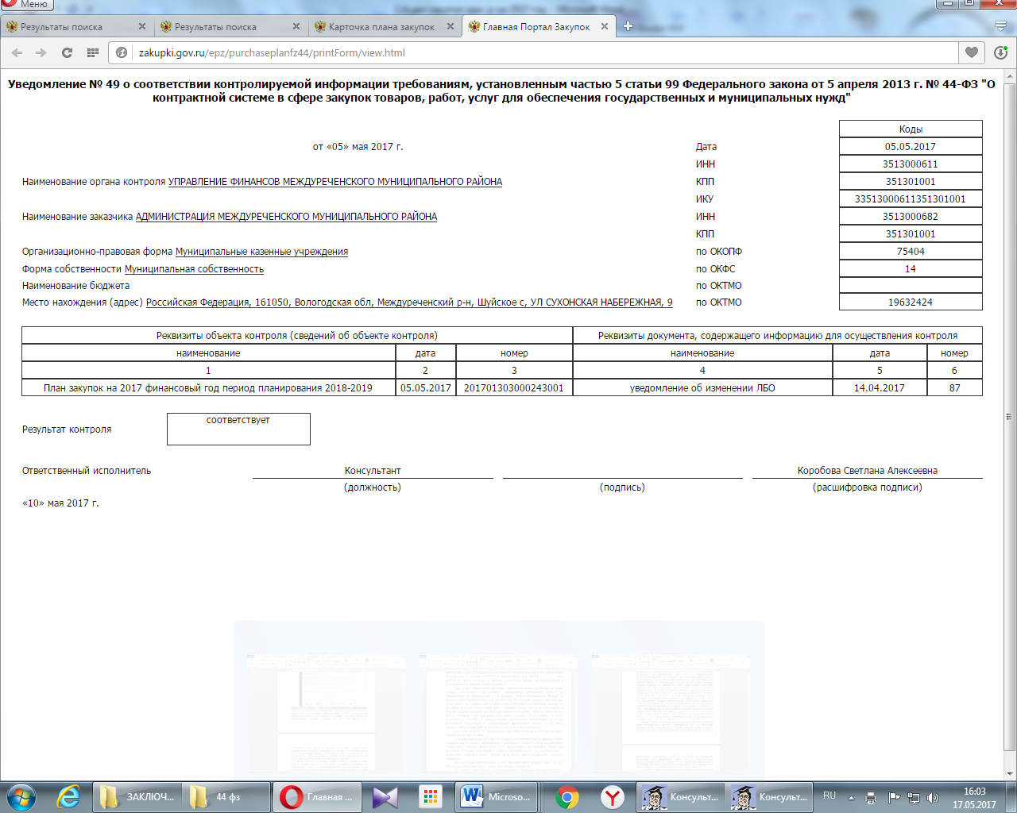

Планом закупок предусматривается осуществление закупок в 2017 году первоначальным вариантом на сумму 8999286,0 рублей, с учетом внесенных изменений на момент проверки в сумме 11328632,46 рублей, что соответствует лимитам бюджетных обязательств на осуществление закупок.

Вторым документом планирования закупок является план-график закупок, который составляется на очередной финансовый год.

В результате анализа планов – графиков в администрации района следует отметить, что в 2016-2017 годах составление и размещение на официальном сайте в информационно-телекоммуникационной сети Интернет для размещения информации о размещении заказов на поставки товаров, выполнение работ, оказание услуг www.zakupki.gov.ru (далее – официальный сайт) осуществлялись в соответствии с требованиями к формированию, утверждению и ведению плана-графика закупок товаров, работ, услуг для обеспечения нужд субъекта РФ и муниципальных нужд и по форме, утвержденной Постановлением Правительства Российской Федерации от 05.06.2015 года №554 «О требованиях к формированию, утверждению и ведению плана-графика закупок товаров, работ, услуг для обеспечения нужд субъекта Российской Федерации и муниципальных нужд, а также о требованиях к форме плана-графика закупок товаров, работ, услуг» с учетом «Особенностей размещения на официальном сайте Российской Федерации в информационно-телекоммуникационной сети «Интернет» для размещения информации о размещении заказов на поставки товаров, выполнение работ, оказание услуг планов-графиков размещения заказов на 2014 и 2015 годы», утвержденных приказом Минэкономразвития России и Федерального казначейства от 20.09.2013 № 544/18н и от 31.03.2015 №182/7н (далее - Особенности размещения).

План - график закупок администрации района на 2016 год размещен на официальном сайте 31 декабря 2015 года, без нарушения сроков. В течение года вносились изменения в план-график 42 раза. *Первоначальным вариантом плана-графика планируется осуществление закупок в сумме 975,0 тыс. рублей, что не соответствует доведенным до администрации лимитам бюджетных обязательств на 7599,0 тыс. рублей. Кроме того, в плане-графике не указан годовой объем закупок у единственного поставщика в соответствии с пунктом 4 части 1 статьи 93 Федерального закона №44-ФЗ ни в первоначальном варианте плана-графика, ни в последнем варианте от 26.11.2016 года.*

Закупки в 2016 году планировались неравномерно, незначительное количество в 1 полугодии, основной объем в конце года.

В предоставленном плане-графике на 2016 год от 26.11.2016 года запланировано приобретение тепловой энергии, электрической энергии, ГСМ, услуг связи, строительство полигона ТБО в с. Старое, ремонт автодорог, содержание дорог в зимний период, обустройство ледовой переправы, закупка жилья для переселения граждан из аварийного и ветхого жилья и т. д., всего на сумму 45702,4 тыс. рублей, в том числе по способам размещения заказа:

- закупка у единственного поставщика в соответствии с п.1,8,29 ч.1 ст.93 Федерального закона №44-ФЗ – 3 закупки на сумму 810,0 тыс. рублей,

- проведение аукциона в электронной форме в соответствии с Федеральным законом №44-ФЗ - 47 закупок на сумму 44892,4 тыс. рублей.

Проводя анализ соответствия пунктов плана-графика с заключенными муниципальными контрактами с единственным поставщиком по пунктам 1,8,29 ч.1 ст.93 Федерального закона №44-ФЗ на 2016 год, установлено несоответствие муниципальным контрактам по закупке электрической энергии, услуг связи, тепловой энергии*. Так, в плане – графике предусмотрено на услуги связи 150,0 тыс. рублей, договор с ОАО «Ростелеком» заключен на 160,0 тыс. рублей, на поставку тепловой энергии запланировано 440,0 тыс. рублей, договор с ООО «Приток» заключен на 392,3 тыс. рублей, на приобретение электрической энергии запланировано 220,0 тыс. рублей, заключено два договора на поставку электрической энергии с ОАО «Вологодская сбытовая компания» на сумму 85,3 тыс. рублей и один – на передачу электрической энергии с ГП ВО «Областные электротеплосети» на сумму 152,7 тыс. рублей. Таким образом, показатели плана-графика не соответствуют заключенным контрактам, приобретение электрической энергии и передача электрической энергии имеют различные ОКПД (электроэнергия- 35.14.10.000 , передача электрической энергии -35.12.10.110) таким образом, должны планироваться по разным позициям.*

Предоставленный плана – графика на 2017 год соответствует форме, утвержденной Постановлением Правительства Российской Федерации от 05.06.2015 года №554 «О требованиях к формированию, утверждению и ведению плана-графика закупок товаров, работ, услуг для обеспечения нужд субъекта Российской Федерации и муниципальных нужд». Правила размещения плана-графика в единой информационной системе (ЕИС) определены Постановлением Правительства РФ от 29.10.2015 года №1168 «Об утверждении правил размещения в единой информационной системе в сфере закупок планов закупок товаров, работ, услуг для обеспечения государственных и муниципальных нужд, планов-графиков закупок товаров, работ, услуг для обеспечения государственных и муниципальных нужд». План-график на 2017 год размещен на официальном сайте 13 января 2017 года, без нарушения сроков.

В предоставленном плане-графике на 2017 год от 13.01.2017 года запланировано приобретение тепловой энергии, электрической энергии, ГСМ, оказание услуг связи, приобретение вычислительной техники, офисной мебели, ремонт административных зданий, капитальный ремонт муниципального жилья, содержание дорог, ремонт дорог и т.д. Всего запланированы закупки на сумму 8999286 рублей, что соответствует плану закупок на 2017 год, в том числе по способам размещения заказа:

- закупка у единственного поставщика, производимая в соответствии с пунктом 1,8,29 части 1 статьи 93 Закона № 44-ФЗ на сумму 899600 рублей (10 % от совокупного годового объема закупок);

- закупка у единственного поставщика, производимая в соответствии с пунктом 4 части 1 статьи 93 Закона № 44-ФЗ на сумму 1947986 рублей (21,6 % от совокупного годового объема закупок);

- проведение двадцати аукционов в электронной форме на сумму 6151700 рублей (68,3 % от совокупного годового объема закупок).

*При анализе на соответствия пунктов плана-графика с заключенными муниципальными контрактами на 2017год с единственным поставщиком, несоответствия не выявлено. По аналогии с 2016 годом в плане – графике на 2017 год в строках по приобретенной электроэнергии и передаче электрической энергии позиции определены одной строкой, следует по двум разным идентификационным кодам закупки.*

С 1 января 2017 года в соответствии с Постановлением Правительства Российской Федерации от 5 июня 2015 года №555 вводится обязательное обоснование закупки при формировании плана закупок и плана-графика закупок. Предоставленные план закупок и план-график закупок на 2017 год содержит формы обоснования закупок товаров, работ и услуг для обеспечения государственных и муниципальных нужд при формировании и утверждении плана закупок и плана-графика закупок. При обосновании начальной (максимальной) цены контракта, цены контракта, заключаемой с единственным поставщиком, соблюдены требования по применению установленных методов определения начальной (максимальной) цены контракта. Приоритетным методом определен метод сопоставимых розничных цен (анализ рынка), также для обоснования закупки применяются тарифный метод и проектно-сметный метод.

Из конкурентных методов осуществления закупок в администрации района в основном применяется проведение аукциона в электронной форме, так как объекты закупки включены в перечень товаров, работ, услуг, в соответствии с которым заказчик обязан проводить ***только аукцион в электронной форме* (**распоряжение Правительства Российской Федерации от 21.03.2016 года №471-р).

**По вопросу 3. Анализ проведения закупок товаров, работ, услуг объекта аудита установлено следующее:**

В 2016-2017 году закупки товаров, работ, услуг администрация района осуществляла в соответствии с Федеральным законом от 05.04.2013 года № 44-ФЗ.

В соответствии с размещенным на официальном сайте планом – графиком размещения заказов на поставки товаров, выполнения работ, оказания услуг от 26 ноября 2016 года для нужд администрации на 2016 год предусмотрено средств в сумме 45702,4 тыс. рублей, в том числе закупки у субъектов малого предпринимательства, социально ориентированных некоммерческих организаций - 5051,7 тыс. рублей. На 2017 год четвертой версией плана-графика на момент проверки планируется осуществление закупок на сумму 11325,9 тыс. рублей.

На официальном сайте [www.zakupki.gov.ru](http://www.zakupki.gov.ru) в разделе «реестр контрактов» за проверяемый период было зарегистрировано 64 контракта, из них с единственным поставщиком по пунктам 1,8,29 ч.1 статьи 93 Федерального закона 44-ФЗ - 9 контрактов на сумму 1689,9 тыс. рублей и по результатам проведения аукционов в электронной форме – 55 контрактов на сумму 48020,3 тыс. рублей. Кроме того, по п.4 ч.1 ст.93 за 2016 год было заключено 316 договоров на сумму 1990,0 тыс. рублей, за 4 месяца 2017 года – 97 договоров на сумму 421,0 тыс. рублей.

В ходе проведенного аудита в результате выборочной проверки заключенных контрактов за 2016 год и истекший период 2017 года выявлены следующие нарушения:

1.) *В нарушение ч.3 ст.103 Федерального Закона №44-ФЗ, и Постановления Правительства Российской Федерации от 28.11.2013 №1084, сведения об исполнении контракта не опубликованы на официальной сайте или опубликованы с нарушением срока. В соответствии с ч.3 ст.103 44-ФЗ, п. 12 Правил,* ***в течение трех рабочих дней с даты заключения, изменения, исполнения, расторжения контракта*** *заказчик направляет информацию в федеральный орган исполнительной власти, осуществляющий правоприменительные функции по кассовому обслуживанию исполнению бюджетов бюджетной системы Российской Федерации.*

В ходе проведенного аудита установлено, что Администрацией района до настоящего времени не выложена информация на официальной сайте в сети «Интернет» [*www.zakupki.gov.ru*](http://www.zakupki.gov.ru)*.* по 15 контрактам, сроки исполнения которых истекли на момент проведения проверки.

*Так, не выложена информация об исполнении контрактов за 2016 год с единственным поставщиком:*

*- за поставленную электрическую энергию (реестровый номер 3351300068216000004) от 11.01.2016 года №9821/224 со сроком исполнения до 31.12.2016 года, контракт на сумму 84815,0 рублей с ОАО «Вологодская сбытовая компания»,*

*-за оказанные услуги междугородней, внутризональной и местной связи (реестровый номер 33513000682000003) от 11.01.2016 года №11028 со сроком исполнения до 31.12.2016 года, контракт на сумму 160000,0 рублей с ПАО «Ростелеком»;*

*-за поставку тепловой энергии (реестровый номер 33513000682000005) от 11.01.2016 года б/н со сроком исполнения до 31.12.2016 года, контракт на сумму 392349,48 рублей с ООО «Приток»;*

*- за передачу электрической энергии (реестровый номер 33513000682000006) от 11.01.2016 года № ЭП/00999 со сроком исполнения до 31.12.2016 года, контракт на сумму 152651,18 рублей с ГП ВО «Областные электротеплосети»;*

*- за энергоснабжение (реестровый номер 335130006821600000) от 11.01.2016 года б/н со сроком исполнения до 31.12.2016 года, контракт на сумму 530,0 рублей с ОАО «Вологодская сбытовая компания».*

*Также не выложена на сайте информация по исполнению следующих контрактов, заключенных по результатам проведенных электронных аукционов:*

*-01302000002416003765-0243782-01 от 31.12.2016 года на приобретение в муниципальный жилой фонд одной двухкомнатной благоустроенной квартиры в целях переселения граждан из аварийного жилищного фонда с ООО «Сервисстрой» на сумму 1386723,0 рубля;*

*-01302000002416003764-0243782-01 от 31.12.2016 года на приобретение в муниципальный жилой фонд одной двухкомнатной благоустроенной квартиры в целях переселения граждан из аварийного жилищного фонда с ООО «Сервисстрой» на сумму 1400487,0 рубля;*

*-0130300024316000042-0243782-01 от 27.12.2016 года на выполнение работ по зимнему содержанию дорог по маршрутам № 1 и №2 в границах поселения Сухонское с ООО ПКП «Северная Сосна» на сумму 419036 рублей;*

*-0130300024316000035-0243782-01 от 15.11.2016 года на выполнение работ по зимнему содержанию дорог по маршрутам№№1-5 на территории района с ООО «Транс-Лизинг » на сумму 824800,0 рублей;*

*-0130300024316000033-0243782-01 от 19.12.2016 года на выполнение работ по зимнему содержанию дорог по маршруту №6 (за рекой) на территории района с ООО ПКП «Северная Сосна » на сумму 1175692,0 рубля;*

*-0130300024316000032-0243782-02 от 19.12.2016 года на выполнение работ по устройству и содержанию ледовой переправы через реку Сухона на автомобильной дороге общего пользования Шуйское - Голуби с ООО ПКП «Северная Сосна » на сумму 1074600 рублей;*

*- 0130300024316000009-0243782-01 от 04.05.2016 года на поставку нефтепродуктов: автомобильного бензина АИ-92 и АИ-95 через АЗС по топливным картам для нужд администрации с ООО « Лукойл - Интер-Кард» на сумму 121400,0 рублей;*

*- 0130300024315000022-0243782-02 от 28.01.2016 года на выполнение работ по зимнему содержанию автомобильных дорог общего пользования по маршрутам № 1 и №2 в границах поселения Сухонское с ООО ПКП «Северная Сосна» на сумму 300590 рублей;*

*-0130300024315000020-0243782-01 от 21.12.2015 года на выполнение работ по ремонту автодороги «АЗС-переправа – Шуйское» с ООО «Бастион» на сумму 410950,58 рублей;*

*- 0130300024316000030-0243782-01 от 12.12.2016 года на выполнение работ по паспортизации и постановке на кадастровый учет объектов недвижимости с ООО «Кадастровое агентство «Ориентир» на сумму 59460 рублей.*

*Во время проведения проверки со значительным опозданием выложена информация об исполнении контрактов:*

*- 0130300024317000004-0243782-01 от 20.03.2017 года на приобретение офисной мебели с ООО «Раут» на сумму 25400 рублей;*

*- 0130300024317000003-0243782-02 от 21.03.2017 года на приобретение уничтожителя бумаги, МФУ и рабочей станции на сумму 89500 ,0 рублей;*

*-01302000002416003762-0243782-01 от 31.12.2016 года на приобретение в муниципальный жилой фонд одной однокомнатной благоустроенной квартиры в целях переселения граждан из аварийного жилищного фонда с ООО «Сервисстрой» на сумму 1899432,0 рубля;*

*-01302000002416003763-0243782-01 от 31.12.2016 года на приобретение в муниципальный жилой фонд одной двухкомнатной благоустроенной квартиры в целях переселения граждан из аварийного жилищного фонда с ООО «Сервисстрой» на сумму 1906314 рубля (скриншоты 2,3,4,5)*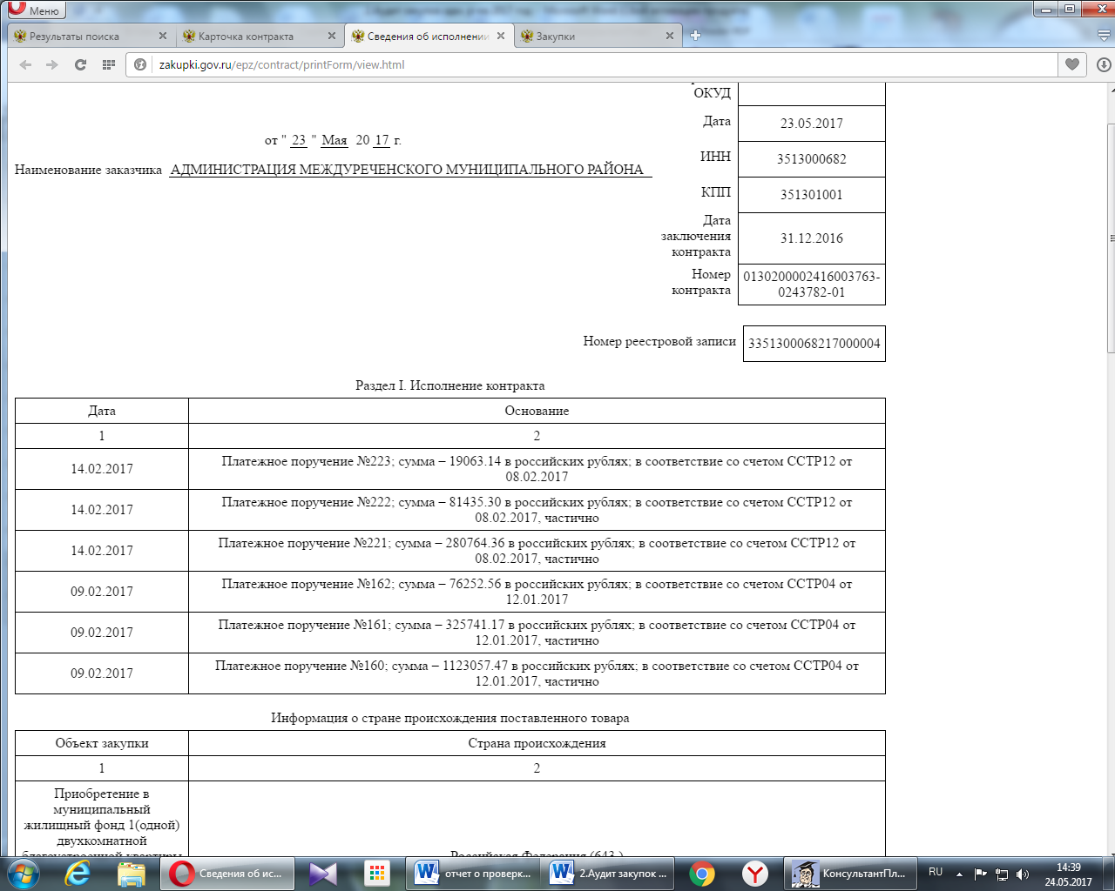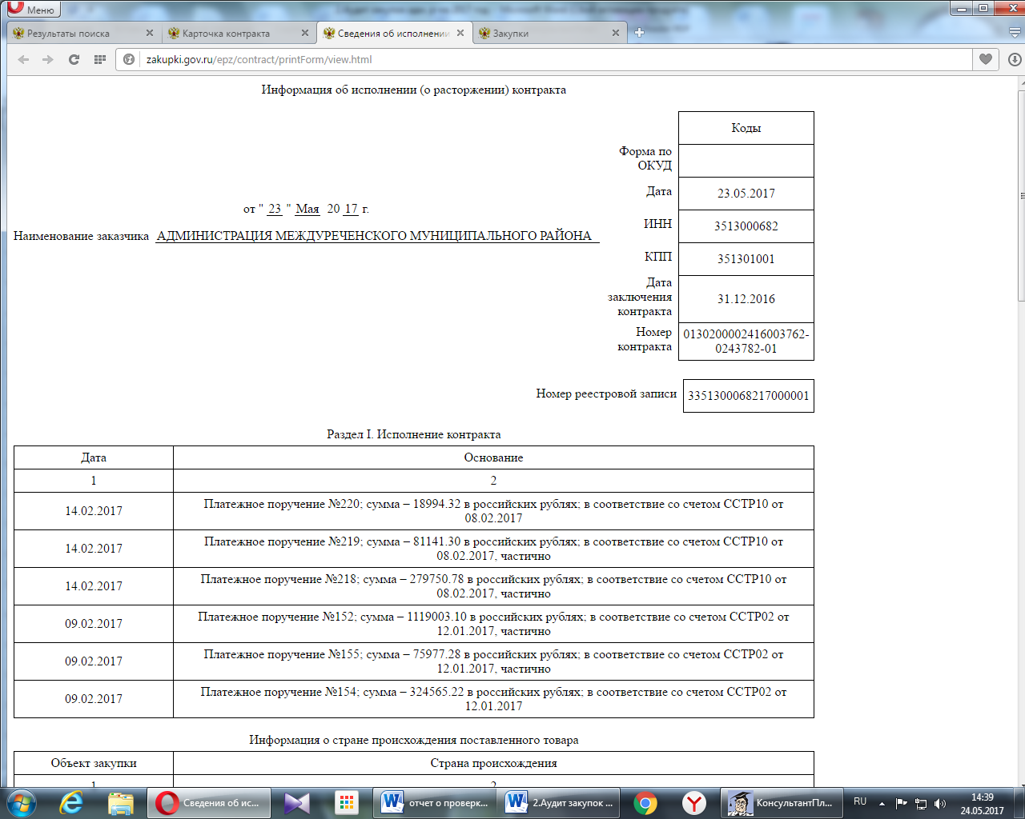

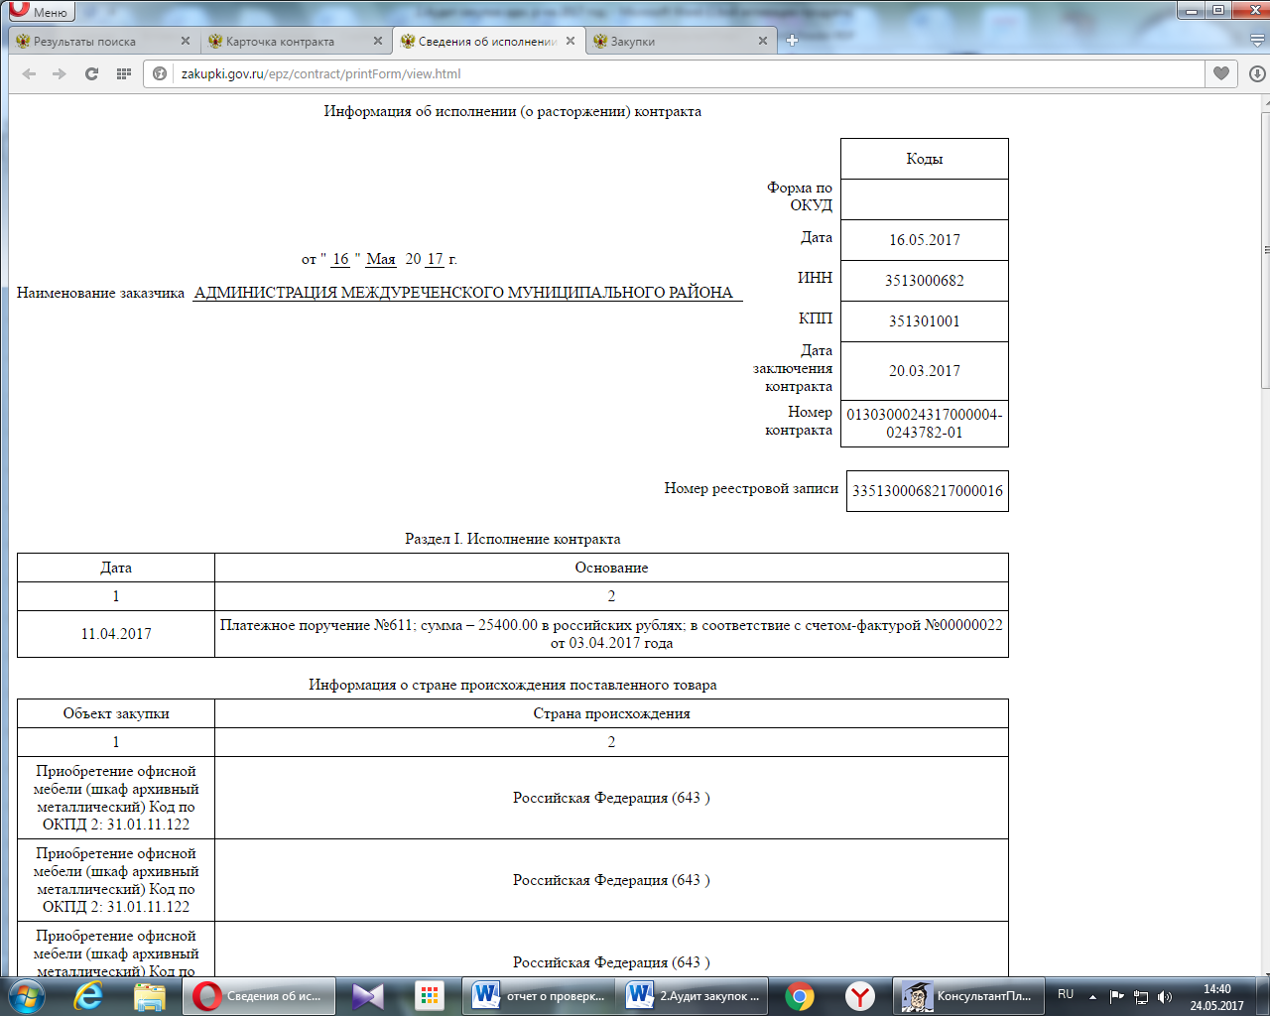

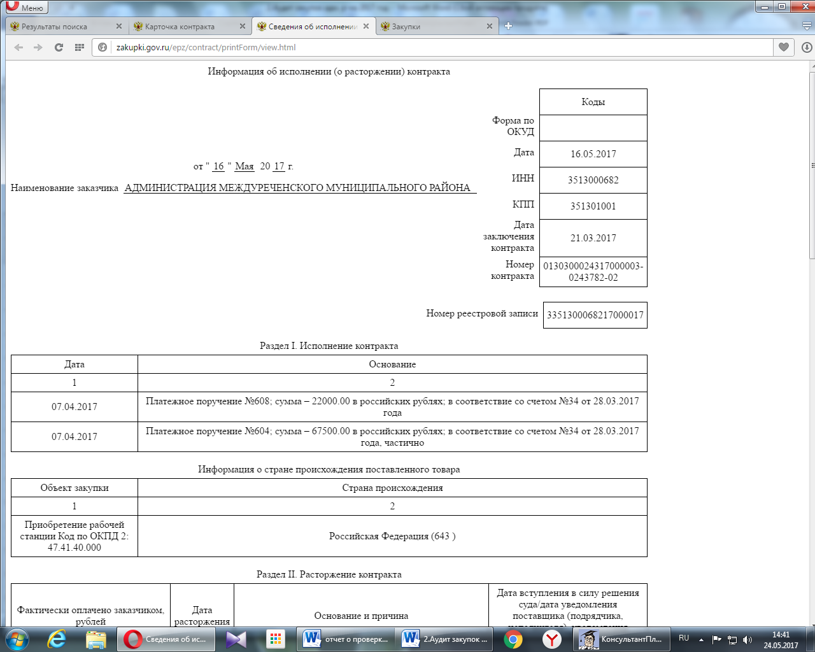

*Кроме того, практически по всем исполненным или расторгнутым контрактам информация по исполнению и расторжению выложена с нарушением срока.*

*По четырем контрактам информация выложена не в полном объеме:*

*- по муниципальному контракту 0130300024315000019-0243782-02 от 21.12.2015 года на сумму 1119724,24 рублей по содержанию автомобильных дорог в зимний период со сроком исполнения 10.04.2016 года информация по актам выполненных работ выложена 5.08.2016 года, платежные поручения отсутствуют;*

*- по муниципальному контракту 0130300024315000018-0243782-01 от 21.12.2015 года на сумму 687374,50 рублей по содержанию автомобильных дорог в зимний период со сроком исполнения контракта 10.04.2016 года акты выполненных работ выложены 04.07.2016 года, платежные поручения отсутствуют;*

*- по муниципальному контракту 0130300024315000023-0243782-01 от 25.01.2016 года на сумму 109901,0 рублей по содержанию автомобильных дорог в зимний период со сроком исполнения контракта 15.04.2016 года акты выполненных работ выложены 04.07.2016 года, платежные поручения отсутствуют;*

*- по муниципальному контракту 0130300024315000021-0243782-02 от 21.12.2015 года на сумму 1023464,96 рублей по устройству и содержанию ледовой переправы со сроком исполнения до 10.04.2016 года последнее поручение выложено от 02.06.2016 года, акты выполненных работ за весь период действия контракта отсутствуют.*

*За* ***непредставление****, несвоевременное представление в федеральный орган исполнительной власти, орган исполнительной власти субъекта Российской Федерации, орган местного самоуправления, уполномоченные на ведение реестра контрактов, заключенных заказчиками, реестра контрактов, содержащего сведения, составляющие государственную тайну, информации (сведений) и (или) документов, подлежащих включению в такие реестры контрактов, если направление, представление указанных информации (сведений) и (или) документов являются обязательными в соответствии с законодательством Российской Федерации о контрактной системе в сфере закупок, или представление, направление недостоверной информации (сведений) и (или) документов, содержащих недостоверную информацию предусмотрена административная ответственность ч. 2 ст. 7.31 КоАП РФ.*

*2).По контракту от 14.03.2017 года № 0130300024317000002-0243782-02 на сумму 57300,0 рублей на поставку нефтепродуктов в 1 квартале 2017 года для нужд администрации фактическое исполнение составило 27110,0 рублей, таким образом, не исполнено 30190,0 рублей от суммы заключенного контракта, что составляет 52,7% (57300 рублей). Администрацией района не расторгнут контракт, в то время как неисполнение составило более 10 процентов, тем самым нарушен пп. «б» п.1 ч.1 ст.95* *Федерального закона №44-ФЗ. Извещение о закупке размещено 20 февраля 2017 года, когда практически прошло более половины квартала, что говорит о нецелесообразности и несвоевременности проведения процедуры закупки*.

*3).В муниципальном контракте от 04.07.2016 года №0130300024316000012-0243782-01 от 04.07.2016 года по строительству объекта «Распределительный газопровод в д. Змейцыно Междуреченского района Вологодской области» на сумму 4646148,52 рублей с ООО «Устюггазсервис» в соответствии с пунктом 2.5 контракта оплата контракта предусмотрена*  в *пределах цены Контракта, предусмотренной пунктом 2.1 Контракта, в два этапа в следующем порядке:*

*1-й этап – в срок до 31 декабря 2016 года в пределах выделенных бюджетных средств, но не более 2 588 000,00 (двух миллионов пятисот восьмидесяти восьми тысяч) рублей 00 копеек;*

*2-й этап – окончательный расчет в срок до 31 декабря 2017 года в пределах выделенных бюджетных средств, но не более 2 081 496,00 (двух миллионов восьмидесяти одной тысячи четырехсот девяносто шести) рублей 00 копеек. Окончательный расчет производится путем вычитания из цены Контракта (п.2.1) выплат, произведённых за выполненные работы в предыдущих годах (2016 и 2017 годы).*

*Однако, согласно сведениям об исполнении контракта, оплата осуществлена в 2016 году в полном объеме в нарушение пункта 2.5 муниципального контракта (скриншот 6).*

*В случае изменения лимитов бюджетных обязательств в 2016 году в сторону увеличения администрации района следовало урегулировать данный вопрос со сроками оплаты контракта. (Скриншот 6)*

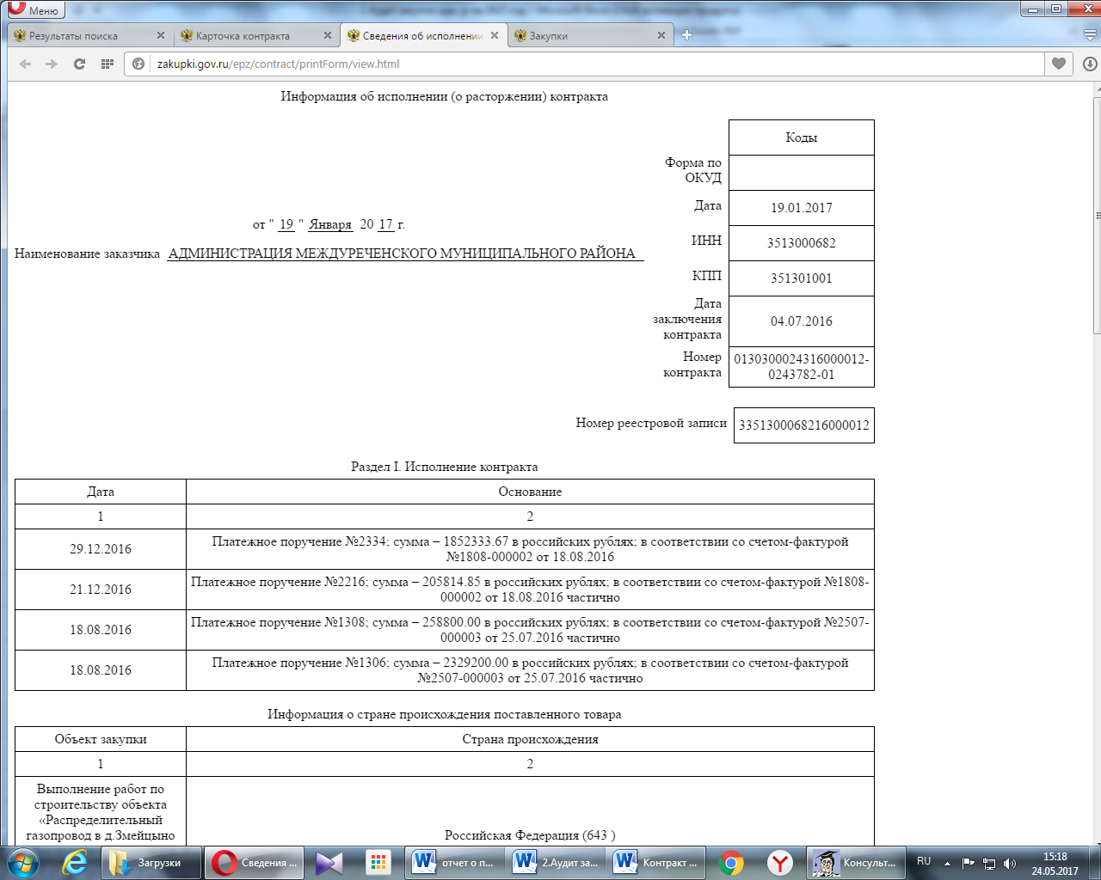

*4). По контракту от 13.10.2016 года № 0130300024316000014-0243782-02 на сумму 122350,0 рублей с ООО «Лукойл-Интер-Кард» на поставку нефтепродуктов в 4 квартале 2016 года для нужд администрации исполнение составило 1075788,37 рублей, таким образом, не исполнено 14771,63 рублей от суммы заключенного контракта, что составляет 12,1% от контракта (122350,0 рублей). Администрацией района не расторгнут контракт, в то время как неисполнение составило более 10 процентов, тем самым нарушен пп. «б» п.1 ч.1 ст.95 Федерального закона №44-ФЗ*.

*5). Муниципальный контракт 0130300024316000041-0243782-01 от 30.12.2016 года на сумму 38750,0 рублей с ООО ПСП «Эксперт». Сроки заключения контракта, установленные частью 9 статьи 70 Федерального закона от 05.04.2013 № 44-ФЗ, соблюдены. Информация о заключенном контракте размещена на официальном сайте в установленные частью 3 статьи 103 Федерального закона от 05.04.2013 № 44-ФЗ сроки. Пунктом 1.2 вышеуказанного муниципального контракта определено, что дата сдачи результатов выполнения работ, предусмотренных заданием к контракту, заказчику – не позднее 27.12.2017 года, при этом дата заключения указанного контракта – 30.12.2017 года, то есть выполнение всего комплекса услуг по обследованию жилых домов на предмет признания аварийными и подлежащими сносу исполнитель должен* ***выполнить до заключения настоящего контракта.*** *Статьей 191* *Гражданского кодекса РФ определено, что течение срока, определенного периодом времени, начинается на следующий день после календарной даты или наступления события, которыми определено его начало. Таким образом, началом выполнения работ считается дата заключения контракта. В соответствии с частью 1 статьи 94 Закона №44-ФЗ исполнение контракта включает в себя комплекс мер, реализуемых после заключения контракта и направленных на достижение целей осуществления закупки путем взаимодействия заказчика с поставщиком (подрядчиком, исполнителем). Таким образом, возможность заключения контракта позднее даты его фактического исполнения положениями Закона №44-ФЗ не предусмотрена.*

Акт приемки выполненных работ (предоставленных услуг) № 42 от 27.12.2016 года по муниципальному контракту 0130300024316000041-0243782-01 от 30.12.2016 года подписаны от лица заказчика – исполняющим полномочия Главы администрации района Киселевым С.Н. , от лица исполнителя – генеральным директором ООО «Проектно-строительное предприятие «Эксперт» Степыревым А.Г., на общую сумму 38750,0 рубля, в установленные в пункте 1.2 муниципального контракта сроки. Стоимость выполненных работ (оказанных услуг) соответствует цене контракта. (Скриншот 7)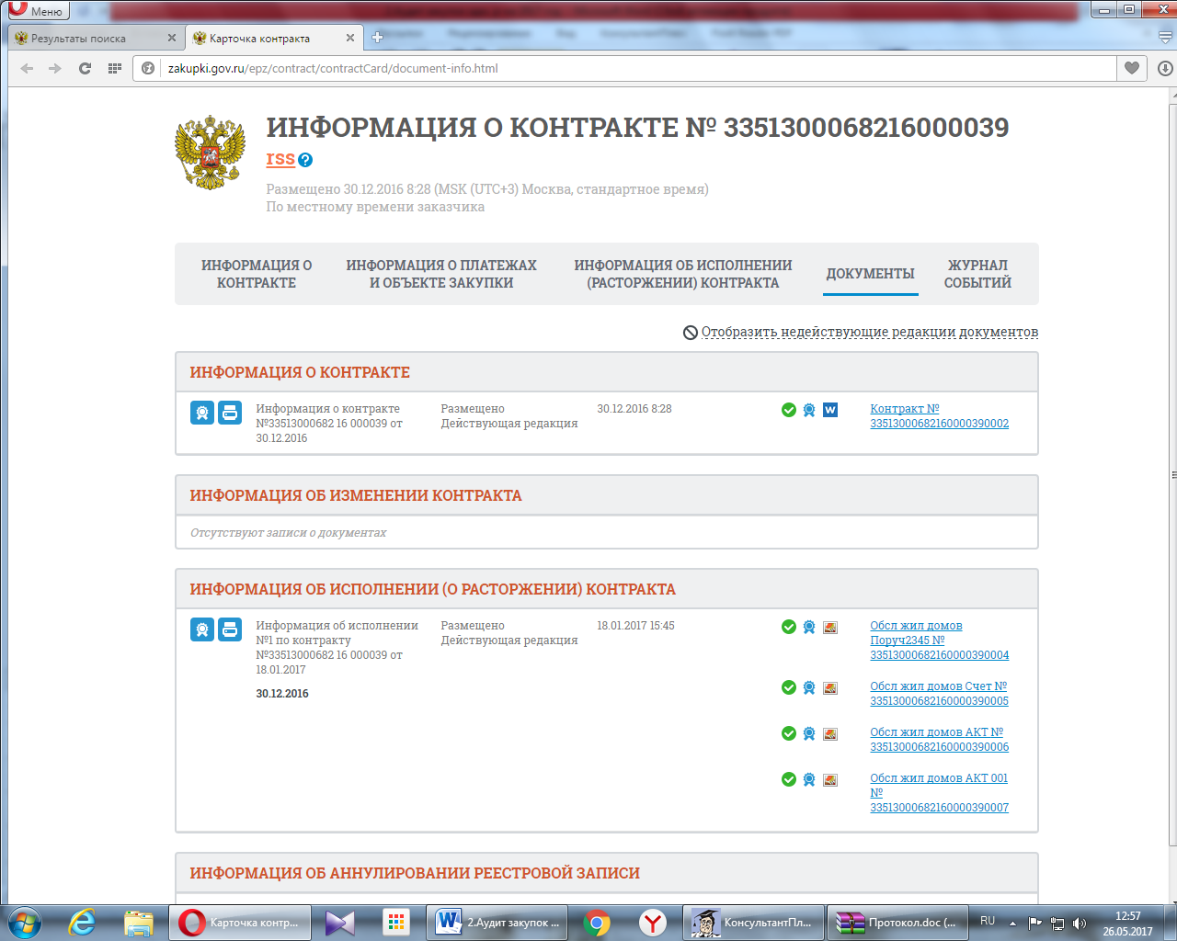

6).*По муниципальному контракту 0130300024316000022-0243782-02 от 25.11.2016 года на поставку компьютерной техники и комплектующих к ним, заключенному с ООО «Сфера» на сумму 58500,0 рублей, в платежных поручениях №2066 и 2067 от 08.12.2016 года на 23540 рублей и 34960,0 рублей соответственно отсутствует ссылка на муниципальный контракт и реестровый номер муниципального контракта.*

7). *По муниципальному контракту 0130300024316000013-0243782-01 от 11.07.2016 года с ООО «Лукойл-Интер-Кард» на поставку автомобильного бензина через АЗС по топливным картам для нужд администрации района в 3 квартале 2016 года на сумму 121400,0 рублей исполнение составило 67065,97 рублей. Не исполнено 54334,03 рубля (44,8 % от суммы контракта). Администрацией района Контракт не расторгнут, в то время как неисполнение составило более 10 процентов, тем самым нарушен пп. «б» п.1 ч.1 ст.95* *Федерального закона №44-ФЗ.*

Выбор определения поставщика (подрядчиков, исполнителей) путем проведения закупок у единственного поставщика в соответствии с п.1,8,29 ч.1 ст.93Федерального закона 44-ФЗ за 2016 и 2017 годы.

На 2016 год администрацией района заключены 2 муниципальных контракта по п.1 ч.1ст. 93 Федерального закона 44-ФЗ , 2 муниципальных контракта по пункту 29 ч.1 ст.93 Федерального закона 44-ФЗ, 1 контракт – по пункту 8 ч.1ст.93 Федерального закона 44-ФЗ.

На 2017 год аналогичным образом заключены 2 муниципальных контракта по п.1 ч.1ст. 93 Федерального закона 44-ФЗ , 1 муниципальный контракта по пункту 29 ч.1 ст.93 Федерального закона 44-ФЗ, 1 контракт – по пункту 8 ч.1ст.93 Федерального закона 44-ФЗ.

По пункту 1 ч.1 ст.93 Федерального закона 44-ФЗ заключены муниципальные контракты для осуществления закупки товара, работы или услуги, которые относятся к сфере деятельности субъектов естественных монополий в соответствии с Федеральным [законом](consultantplus://offline/ref=7EEA484BD5E4DAA9EAEF5B82A968DFCBB22A6BC58A3185B26DD5FD62BEe5o0G) от 17 августа 1995 года N 147-ФЗ "О естественных монополиях». И так, контракт с сетевой организацией по передаче электрической энергии и услуги по оказанию междугородней, внутризональной и местной связи с ПАО «Ростелеком». В 2016 году контракт заключен с ГП ВО «Областные электротеплосети» №ЭП /00999 от 11.01.2016 года реестровый номер 3351300068216000006 с ценой контракта - 152651,18 рублей. В соответствии с ч.2 ст.93 Федерального закона 44-ФЗ заказчик размещает в единой информационной системе извещение об осуществлении такой закупки *не позднее чем за пять дней до даты заключения контракта.* *Извещение о проведении закупки у единственного поставщика выложено на официальном сайте 17 марта 2016 года, контракт заключен на период с 11 января 2016 года по 31 декабря 2016 года, таким образом, имеются нарушения вышеуказанного пункта закона.*

*Аналогичная ситуация с четырьмя остальными заключенными контрактами с единственным поставщиком*. С ПАО «Ростелеком» извещение о проведении закупки размещено 02 марта 2016 года, контракт №11028 , реестровый № 3351300068216000003 заключен 11 января 2016 года со сроком действия до 31декабря 2016 года.

По пункту 8 ч.1 ст.93 Федерального закона 44-ФЗ заключен муниципальный контракт на поставку тепловой энергии с реестровым номером 3351300068216000005 на сумму 392349,48 рублей с ООО «Приток». Извещение на осуществление закупки опубликовано 11.03.2016 года, контракт заключен с 11 января 2016 года со сроком действия до 31.12.2016 года.

По пункту 29 ч.1 ст.93 Федерального закона 44-ФЗ заключен муниципальный контракт на поставку электрической энергии с гарантирующим поставщиком №9821/224 с реестровым номером 3351300068216000004 на сумму 84815,0 рублей с ОАО «Вологодская сбытовая компания». Извещение о закупке опубликовано 2 марта 2016 года, контракт заключен с 11 января 2016 года по 31 декабря 2016 года.

С этим поставщиком был заключен еще один контракт от 11.01.2016 года с реестровым номером 3351300068216000007 на сумму 530,0 рублей. Извещение на осуществление закупки опубликовано 17 марта 2016 года, контракт заключен с 11.01.2016 года по 31.12.2016 года.

*Исходя из вышеизложенного, следует, что по всем контрактам с единственным поставщиком, заключенным на 2016 год, имеются нарушения ч.2 ст. 93 Федерального закона 44-ФЗ.*

При проверке осуществления закупок с единственным поставщиком на 2017 год нарушений в части ч.2 ст. 93 Федерального закона 44-ФЗ не установлено. Муниципальные контракты с единственным поставщиком заключены на 2017 год по тем же товарам, работам и услугам, по которым были заключены в 2016 году.

За проверяемый период 2016 и 2017 годов имели место заключение контрактов с единственным поставщиком по результатам проведения электронных аукционов, когда на участие в аукционе была подана только одна заявка, но признанная соответствующей требованиям настоящего Федерального закона и документации о таком аукционе, то есть по п.25 ч.1 ст.93 Федерального закона 44-ФЗ. Так, при осуществлении мероприятий по переселению граждан из аварийного жилищного фонда производились закупки 14 квартир на общую сумму 22173804 рубля. Извещения об осуществлении закупок размещены на официальном сайте в конце 2016 года Комитетом государственного заказа Вологодской области на основании Постановления Правительства Вологодской области от 26 декабря 2013 года №1395 «Об органе исполнительной государственной власти области, уполномоченном на определение поставщика (подрядчика, исполнителя) для обеспечения государственных нужд области и муниципальных нужд». В 2016 году в полном объеме закупки осуществлены только по 2-м муниципальным контрактам, в 2017 году закупки проведены в полном объеме по оставшимся 12-ти муниципальным контрактам, из них по 8 контрактам сроки исполнения - 01.07. 2017 года. Экономии по данным контрактам в результате проведения конкурсных процедур получено не было.

В соответствии с ч. 1 ст. 94 Федерального закона № 44-ФЗ исполнение контракта включает в себя следующий комплекс мер, реализуемых после заключения контракта и направленных на достижение целей осуществления закупки путем взаимодействия заказчика с поставщиком (подрядчиком, исполнителем) в соответствии с гражданским законодательством и 44-ФЗ, в том числе:

1) приемку поставленного товара, выполненной работы (ее результатов), оказанной услуги, а также отдельных этапов поставки товара, выполнения работы, оказания услуги (далее - отдельный этап исполнения контракта), предусмотренных контрактом, включая проведение в соответствии с 44-ФЗ экспертизы поставленного товара, результатов выполненной работы, оказанной услуги, а также отдельных этапов исполнения контракта;

2) оплату заказчиком поставленного товара, выполненной работы (ее результатов), оказанной услуги, а также отдельных этапов исполнения контракта;

3) взаимодействие заказчика с поставщиком (подрядчиком, исполнителем) при изменении, расторжении контракта в соответствии со статьей 95 44-ФЗ, применении мер ответственности и совершении иных действий в случае нарушения поставщиком (подрядчиком, исполнителем) или заказчиком условий контракта.

В соответствии с ч. 9 ст. 94 44-ФЗ результаты отдельного этапа исполнения контракта (за исключением контракта, заключенного в соответствии с пунктом 4 или 5 части 1 статьи 93 44-ФЗ), информация о поставленном товаре, выполненной работе или об оказанной услуге отражаются заказчиком в отчете, размещаемом в единой информационной системе и содержащем информацию:

1) об исполнении контракта (результаты отдельного этапа исполнения контракта, осуществленная поставка товара, выполненная работа или оказанная услуга, в том числе их соответствие плану-графику), о соблюдении промежуточных и окончательных сроков исполнения контракта;

2) о ненадлежащем исполнении контракта (с указанием допущенных нарушений) или о неисполнении контракта и о санкциях, которые применены в связи с нарушением условий контракта или его неисполнением;

3) об изменении или о расторжении контракта в ходе его исполнения.

В соответствии с пп. а п. 3 Положения от 28.11.2013 № 1093 отчет размещается заказчиком в единой системе в течение 7 рабочих дней со дня оплаты заказчиком обязательств и подписания заказчиком документа о приемке результатов исполнения контракта и (или) о результатах отдельного этапа его исполнения, а в случае создания приемочной комиссии - подписания такого документа всеми членами приемочной комиссии и утверждения его заказчиком по отдельному этапу исполнения контракта.

В соответствии с п. 10 Положения от 28.11.2013 № 1093 отчет и документы в электронной форме, предусмотренные частью 10 статьи 94 44-ФЗ, подлежат размещению в единой системе. Указанные отчет и документы размещаются в единой системе в виде файлов, обеспечивающих возможность их сохранения на технических средствах пользователей и допускающих после их сохранения возможность поиска и копирования произвольного фрагмента текста (электронный вид), или файлов с графическим образом оригинала документа (графический вид). При этом такие файлы должны быть подписаны электронной подписью уполномоченного должностного лица заказчика.

Отсутствие информации об объеме закупок у субъектов малого предпринимательства, социально ориентированных некоммерческих организаций и нарушение сроков размещения Отчета об объеме закупок у субъектов малого предпринимательства, социально ориентированных некоммерческих организаций на официальном сайте является нарушением пункта 4 статьи 30 Федерального закона от 05.04.2013 г. № 44-ФЗ (ред. от 06.04.2015) «О контрактной системе в сфере закупок товаров, работ, услуг для обеспечения государственных и муниципальных нужд» и содержат признаки административного правонарушения. За 2015 год данный отчет на сайте размещен не был.

*Скриншот9 (снимок экрана) информации, содержащейся на официальном сайте по состоянию на 31.05.2017 года*

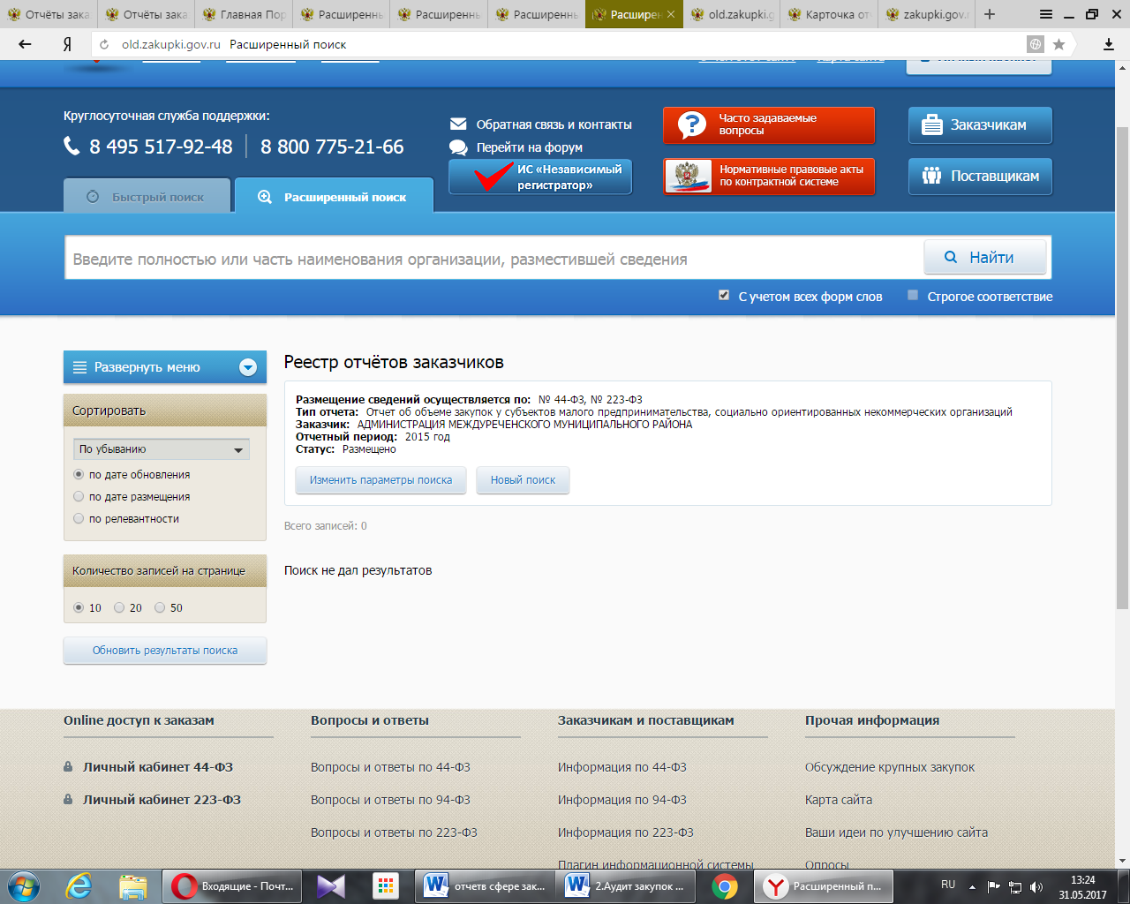

*В нарушение* п. 4 ст. 30 Федерального закона № 44-ФЗ (ред. от 06.04.2015) и  *п.10 Положения от 28.11.2013 года №1093 Контрактным управляющим все отчеты и документы в электронной форме не размещены на официальном сайте.*

*Согласно ч.2 ст.12 44-ФЗ, должностные лица заказчиков несут персональную ответственность за соблюдение требований, установленных законодательством Российской Федерации о контрактной системе в сфере закупок и нормативными правовыми актами, указанными в частях 2 и 3 статьи 2 настоящего Федерального закона. Лица, виновные в нарушении законодательства Российской Федерации и иных нормативных правовых актов о контрактной системе в сфере закупок, несут дисциплинарную, гражданско-правовую, административную, уголовную ответственность в соответствии с законодательством Российской Федерации (ч.1 ст.107 44-ФЗ).*

*В соответствии с ч.3 ст.7.30 КоАП РФ, не размещение должностным лицом заказчика, в единой информационной системе в сфере закупок информации и документов, размещение которых предусмотрено в соответствии с законодательством Российской Федерации о контрактной системе в сфере закупок, влечет наложение административного штрафа на должностных лиц в размере пятидесяти тысяч рублей; на юридических лиц - пятисот тысяч рублей.*

За 2016 год отчет об объеме закупок у субъектов малого предпринимательства, социально ориентированных некоммерческих организаций размещен на официальном сайте 31 марта 2017 года, то есть до 1 апреля года, следующего за отчетным, что соответствует ч.4 ст. 30 Федерального закона 44-ФЗ.

**4. Анализ и оценка результативности расходов на закупки.**

За 2016 год и истекший период 2017 года осуществлены закупки на 52121,2 тыс. рублей, в том числе:

- у единственного поставщика – 9 закупок на сумму 1689,9 тыс. рублей;

- способом электронного аукциона –55 закупок на сумму 48020,3 тыс. рублей;

- по п.4 ч.1ст.93 Закона 44-ФЗ – 413 договоров на сумму 2411 тыс. рублей.

**Структура закупок в 2016 – 2017 годах**

В структуре закупок за проверяемый период наибольший удельный вес занимают закупки путем проведения электронного аукциона – 92,2 процента, закупки у единственного поставщика – 7,8 процента. Таким образом, проведение электронных аукционов в администрации района является приоритетным способом закупок в связи с тем, что:

законодательством установлена обязанность проведения электронных аукционов всеми заказчиками по отдельному Перечню товаров, работ, услуг;

закупочная процедура проводится в Интернет - пространстве и является наиболее прозрачной формой закупки;

электронный аукцион позволяет сократить бумажный документооборот, устранить административные барьеры, упростить участие заинтересованных лиц, исключить возможности для согласованных действий участников закупки.

По результатам закупок, подготовленных и объявленных администрацией района за проверяемый период, преобладающие расходы в сфере жилищно-коммунального хозяйства и дорожного хозяйства, 74,3 % и 15,7% соответственно от суммы заключенных контрактов.

При проверке аудита закупок определена экономия бюджетных средств от проведения конкурсных процедур. Так, общая начальная максимальная цена контракта, предложенная при осуществлении 64 закупок за 2016 год и истекший период 2017 года составила 50546420 рублей. Общая сумма заключенных контрактов в результате проведения процедур закупок составила 49710241 рубль. Таким образом, ***экономия бюджетных средств в процессе осуществления закупок без*** изменения предусмотренных контрактом количества товара, объема работы или услуги, качества поставляемого товара, выполняемой работы, оказываемой услуги и иных условий контракта ***составила 836179,0 рублей.***

**5. Выводы по результатам аудита в сфере закупок.**

1. За 2016 год и истекший период 2017 года осуществлены закупки на сумму 52121,2 тыс. рублей, в том числе:

- у единственного поставщика – 9 закупок на сумму 1689,9 тыс. рублей;

- способом электронного аукциона –55 закупок на сумму 48020,3 тыс. рублей;

- в соответствии с п.4 ч.1ст.93 Закона 44-ФЗ – 413 договоров на сумму 2411 тыс. рублей.

2. В структуре закупок за проверяемый период наибольший удельный вес занимают закупки путем проведения электронного аукциона – 92,2 процента, закупки у единственного поставщика – 7,8 процента. Таким образом, проведение электронных аукционов в администрации района является приоритетным способом закупок.

3. По результатам закупок, подготовленных и объявленных администрацией района за проверяемый период, преобладающие расходы в сфере жилищно-коммунального хозяйства и дорожного хозяйства, 74,3 % и 15,7% соответственно от суммы заключенных контрактов.

4. Экономия бюджетных средств, в процессе осуществления закупок без изменения предусмотренных контрактом количества товара, объема работы или услуги, качества поставляемого товара, выполняемой работы, оказываемой услуги и иных условий контракта составила 836179,0 рублей.

**6. Предложения по результатам аудита в сфере закупок.**

1. Принять меры к оформлению ЭЦП в соответствии с занимаемой должностью заместителя начальника отдела социально-экономического прогнозирования администрации района.

2. Не допускать нарушений ст. 17 и ст. 21 Федерального закона №44-ФЗ в части достоверности показателей индивидуальных кодов закупок, плана закупок и плана-графика закупок.

3. Устранить нарушения пп. «б» п.1 ч.1 ст.95 Федерального закона №44-ФЗ по исполнению контрактов по закупке ГСМ для нужд администрации района в 2016 и 2017 году.

4.Не допускать нарушений порядка оплаты заключенных муниципальных контрактов.

5.Не допускать случаев заключения муниципальных контактов с нарушением п.1 ст.94 Федерального закона №44-ФЗ.

6.Осуществлять размещения данных по исполнению контрактов на официальном сайте в соответствии с п.3 статьи 103 Федерального закона от 05.04.2013 года № 44-ФЗ, также п.12 Постановления Правительства Российской Федерации от 28.11.2013 года №1084.

7. Не допускать нарушений п. 4 ст. 30 Федерального закона № 44-ФЗ и п.10 Положения от 28.11.2013 года №1093.

8. Не допускать нарушений ч.2 ст. 93 Федерального закона №44-ФЗ.

**Итоговые данные контрольного мероприятия**

|  |  |  |  |  |
| --- | --- | --- | --- | --- |
| Нарушения | Выявлено нарушений | Предложено к устранению нарушений | | Примечание |
| Всего | в том числе, к восстановлению в бюджет |
| 1 | 2 | 3 | 4 | 5 |
| **Нарушения при осуществлении государственных (муниципальных) закупок и закупок отдельными видами юридических лиц** |  |  |  |  |
| 4.10 Нарушения порядка формирования контрактной службы (назначения контрактных управляющих), к-во | 1 | 1 |  | 1. Назначение на должность контрактного управляющего не имеющего образования в сфере закупок на момент назначения |
| 4.18 Нарушения порядка формирования, утверждения и ведения плана закупок. Порядка его размещения в открытом доступе, к-во | 1 | 1 |  | 1. Позиции плана уточнить в отношении ИКЗ передачи электроэнергии и закупок электроэнергии |
| 4.19 Нарушение порядка формирования, утверждения и ведения плана-графика закупок, порядка его размещения в открытом доступе , к-во | 1 | 1 |  | 1. Позиции плана-графика уточнить в отношении ИКЗ передачи электроэнергии и закупок электроэнергии |
| 4.32 Нарушение сроков заключения контрактов (договоров), к-во | 6 | 6 | 0 | 1.Контракты с единственным поставщиком по п.1,8.29 ч.1 ст.93 заключение ранее размещения извещения о проведении закупки (5 контрактов за 2016 год),  2. Контракт заключен позднее, чем выполнены работыпо исполнению контракта и произведена оплата контракта |
| 4.42 Нарушения порядка расторжения контракта (договора), к-во | 3 | 3 | 0 | 1.3 контракта на поставку ГСМ администрации не расторгнуты, хотя неисполнении контракта более 10 % |
| 4.44 Нарушения условий реализации контрактов (договоров), в том числе сроков реализации, включая своевременность расчетов по контракту (договору), к-во, тыс. рублей | 1/2081,5 тыс. рублей | 16/2081,5 тыс. рублей | 0 | 1. Оплата контракта по газификации по расчетам за 2017 год в 2016 году в связи с увеличением лимитов бюджетных обязательств |
| 4.53 Непредставление, несвоевременное предоставление информации (сведений) и (или) документов, подлежащих включение в реестр контрактов, заключенных заказчиками, реестр контрактов, содержащего сведения, составляющих государственную тайну, или направление недостоверной информации (сведений) и (или) документов, содержащих недостоверную информацию , к-во | 19 | 19 |  | 1.Отсутствует информация на сайте об исполнении 19 контрактов |
| **ВСЕГО** | **32/2081,5** | **32/2081,5** | **0,0** | суммовая оценка нарушений различных нормативных правовых актов |

Общий объем проверенных средств - 52121,2 тыс. рублей.

**Предложение:**

1.Направить Отчет об аудите в сфере закупок товаров, работ и услуг за 2016 год - истекший период 2017 года в Администрации района:

- Главе района;

- в Грязовецкий межрайонный следственный отдел следственного управления СК РФ по Вологодской области;

- МО МВД России «Грязовецкий»;

- в прокуратуру района для правовой оценки.

2. В Администрацию района направить представление о рассмотрении и принятии мер по устранению выявленных нарушений и недостатков.

Председатель ревизионной комиссии

Представительного Собрания района О.А. Дудина